PRUEBA 3
julietatestpoggio@gmail.com - Vetify15%
CA 7: Creación de usuario – DESKTOP - OK
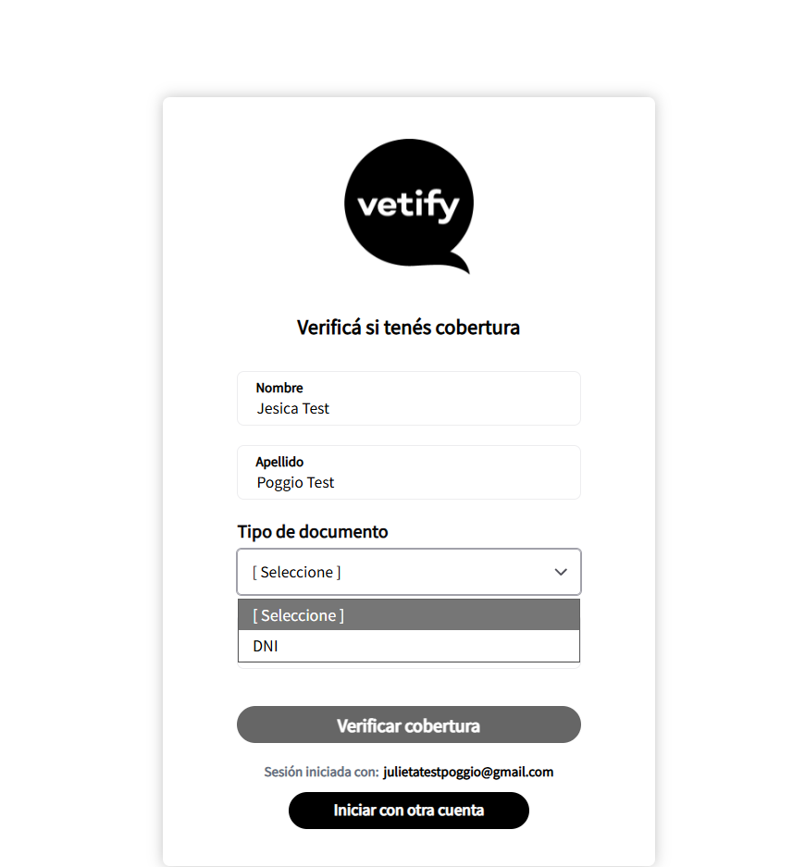

Cuando pongo igual DNI me valida la cobertura
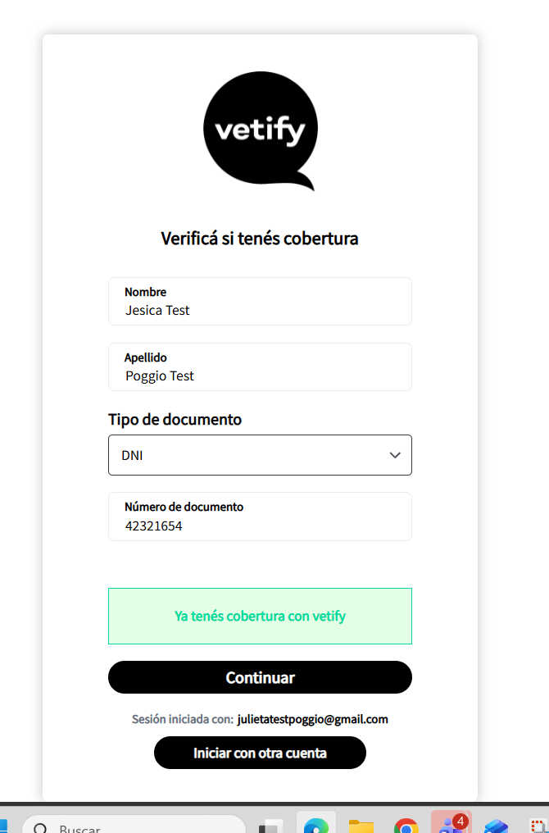

CA8 - Carga de credencial
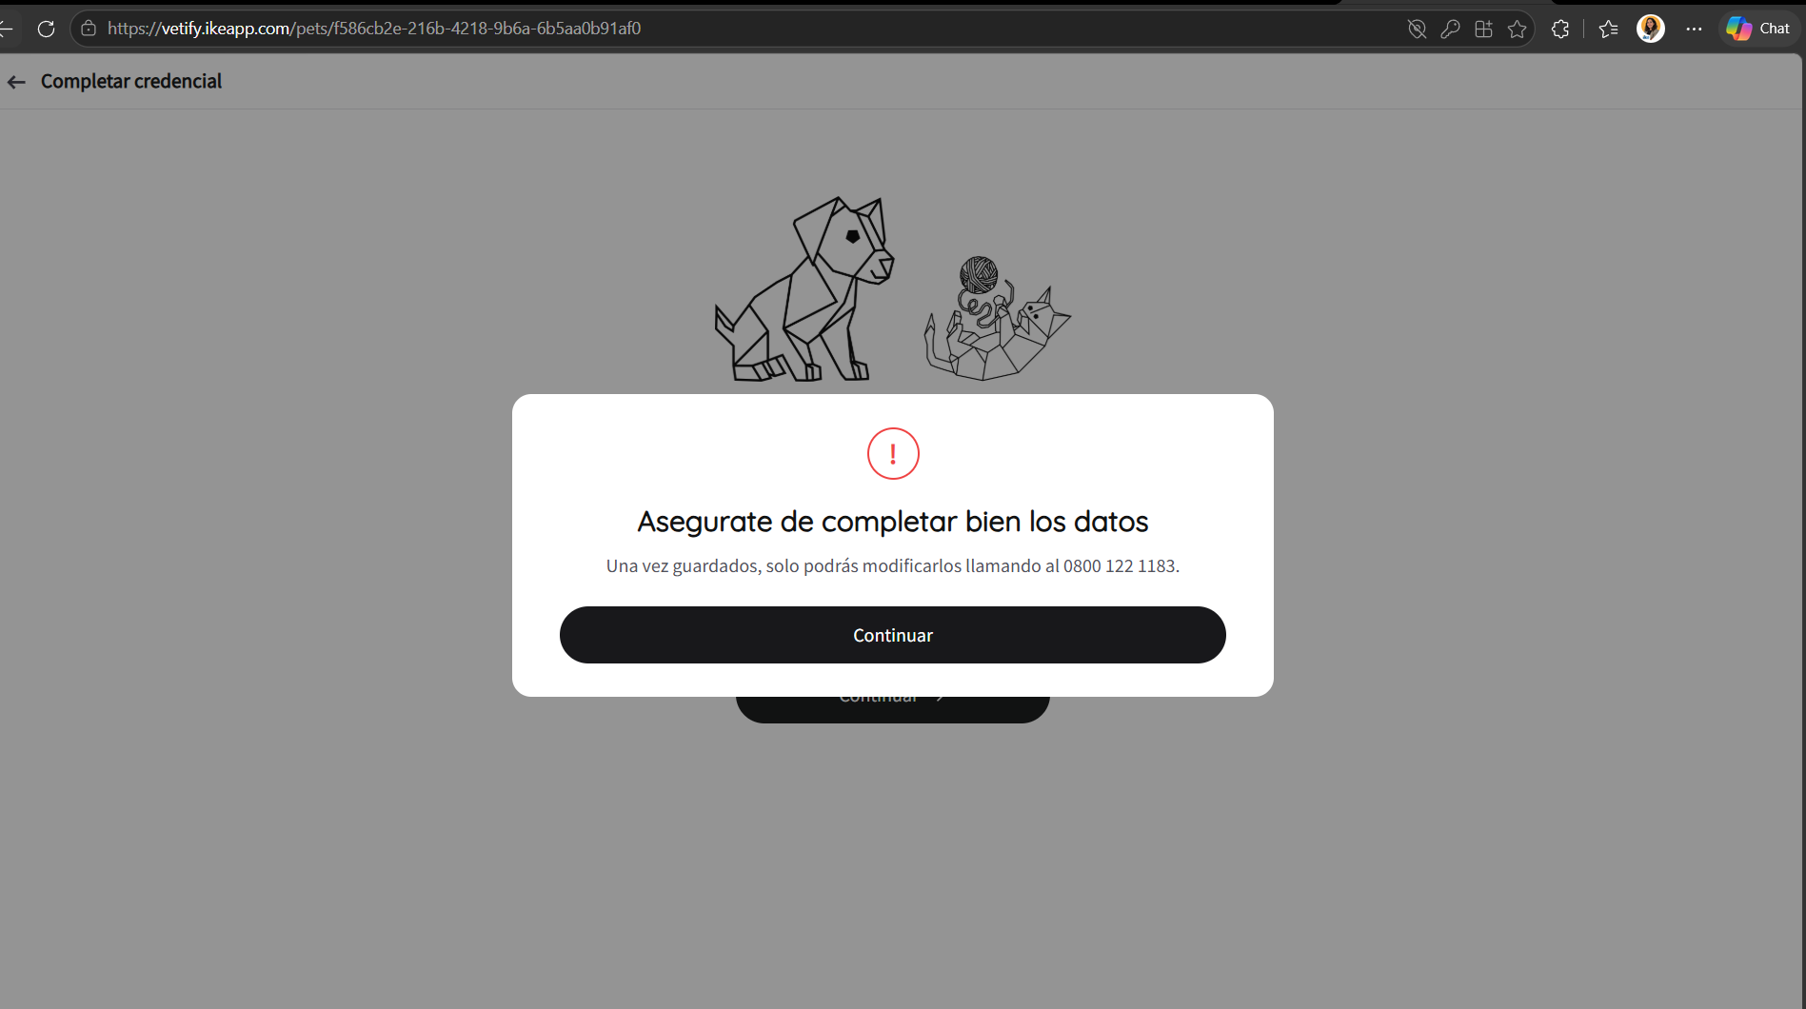
DESKTOP: OK

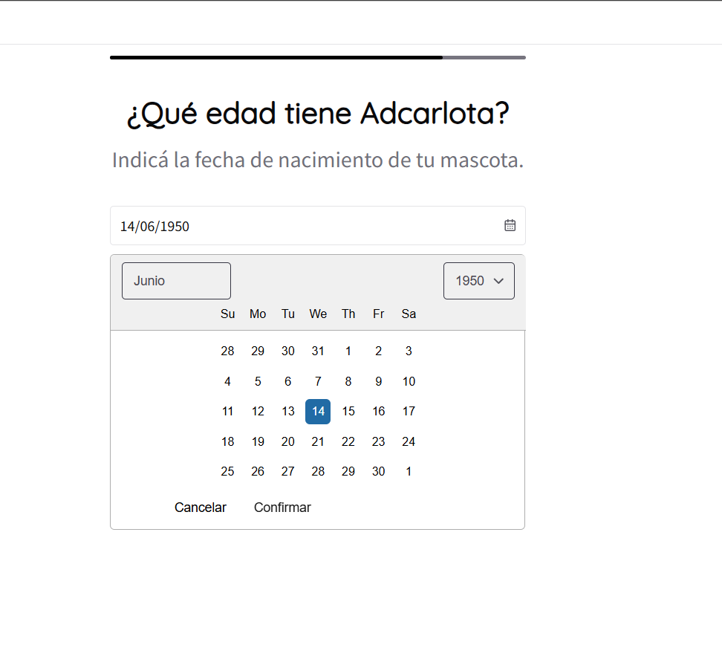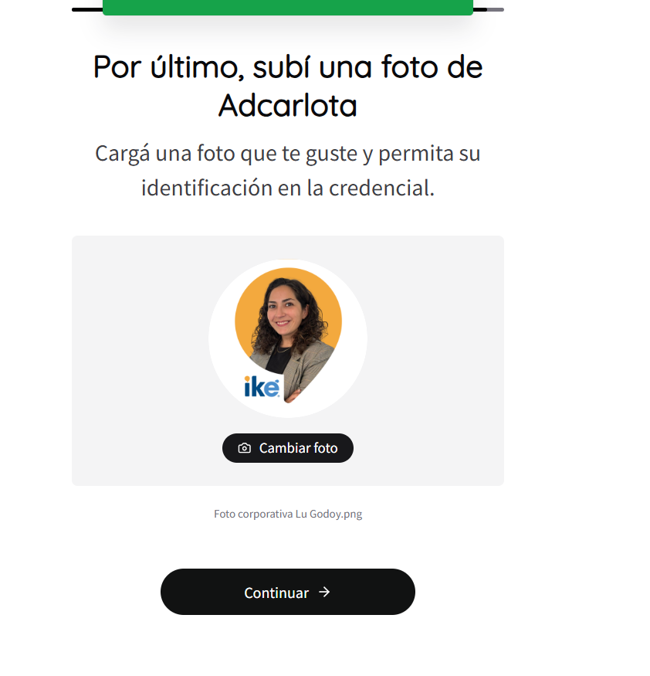
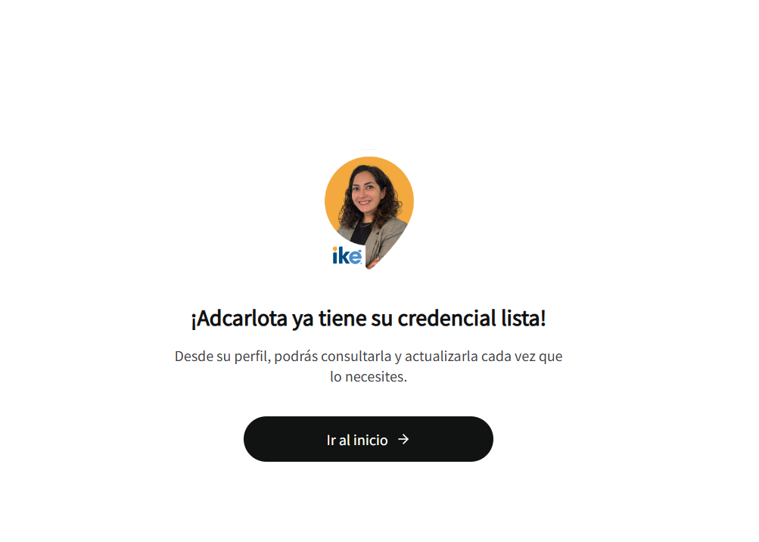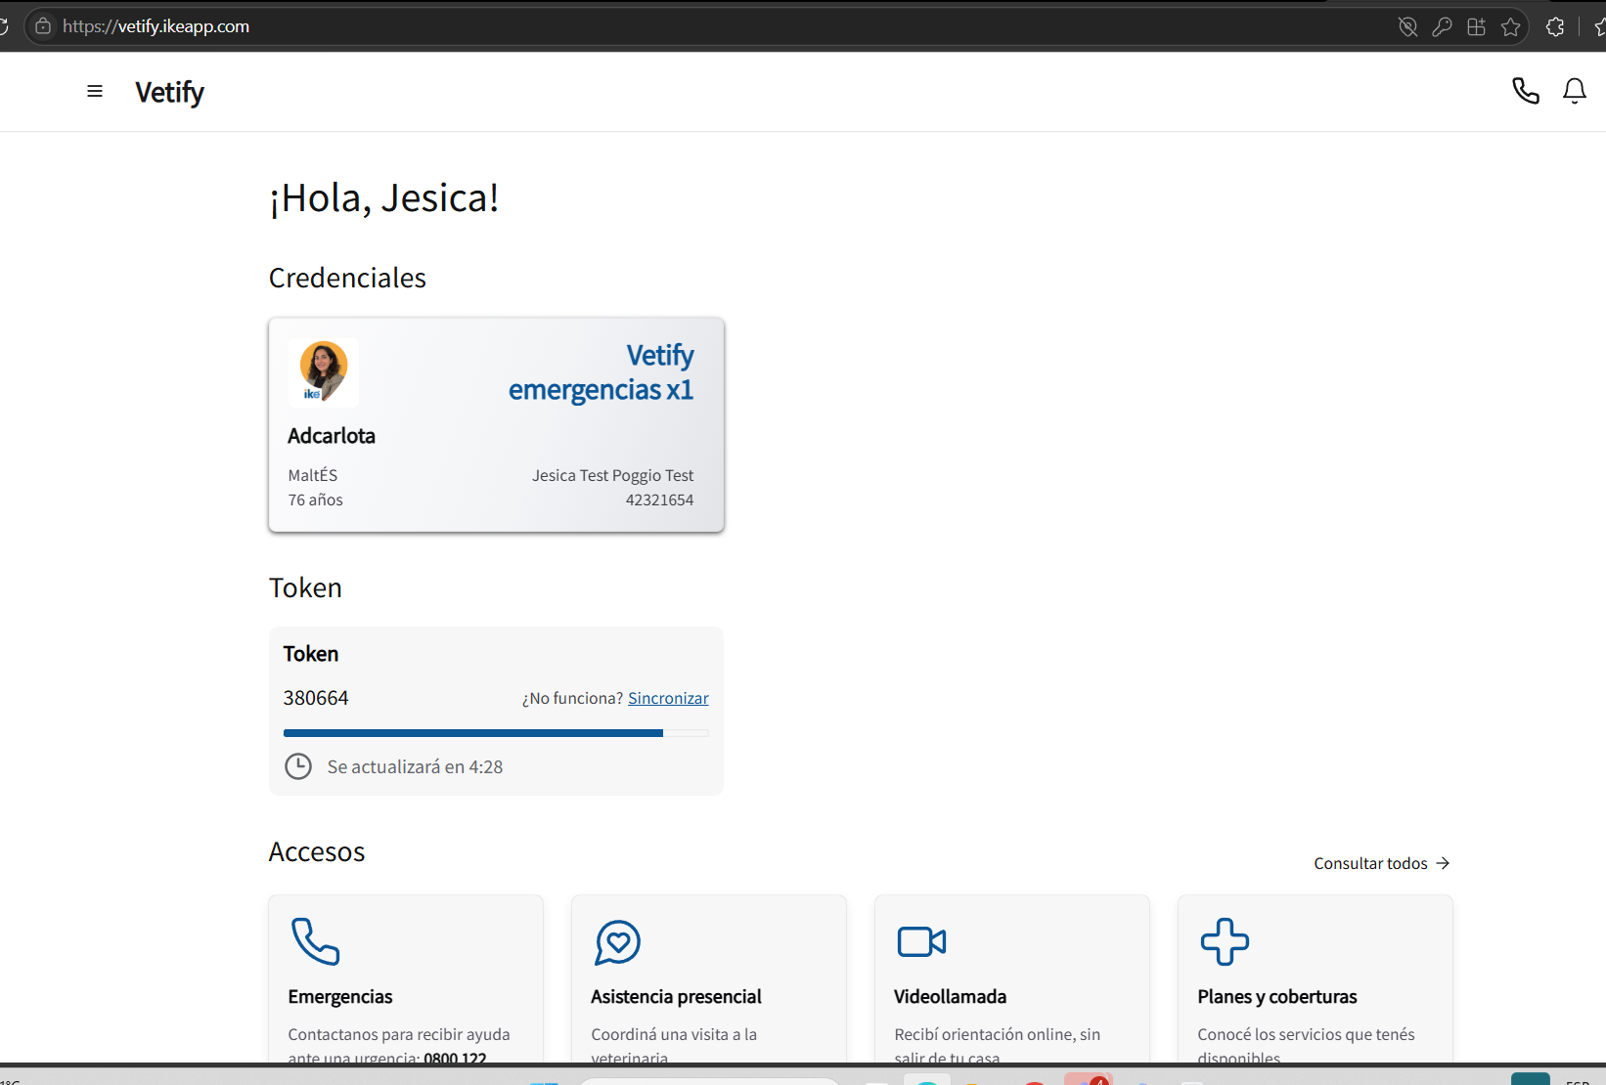

IOS: OK
Prueba carga de credencial iOS.mp4

Android: OK
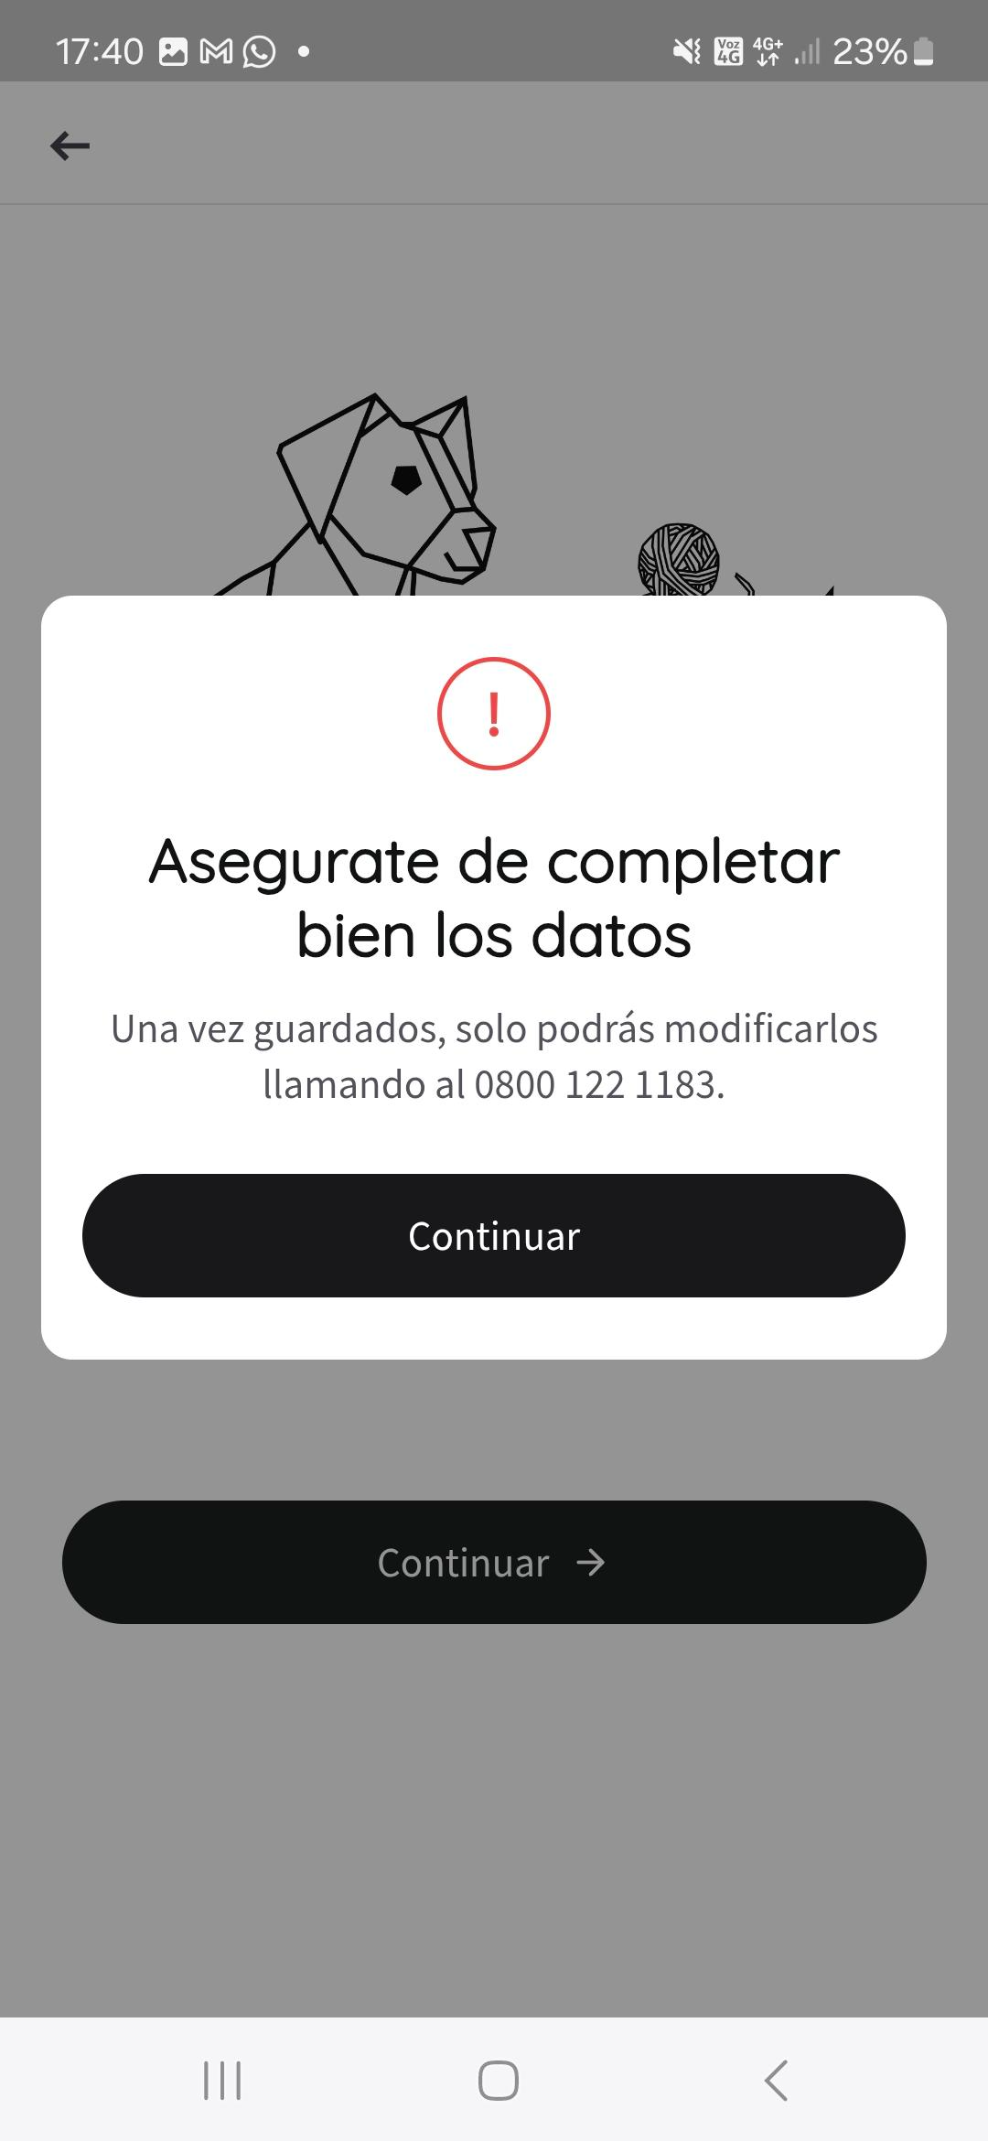
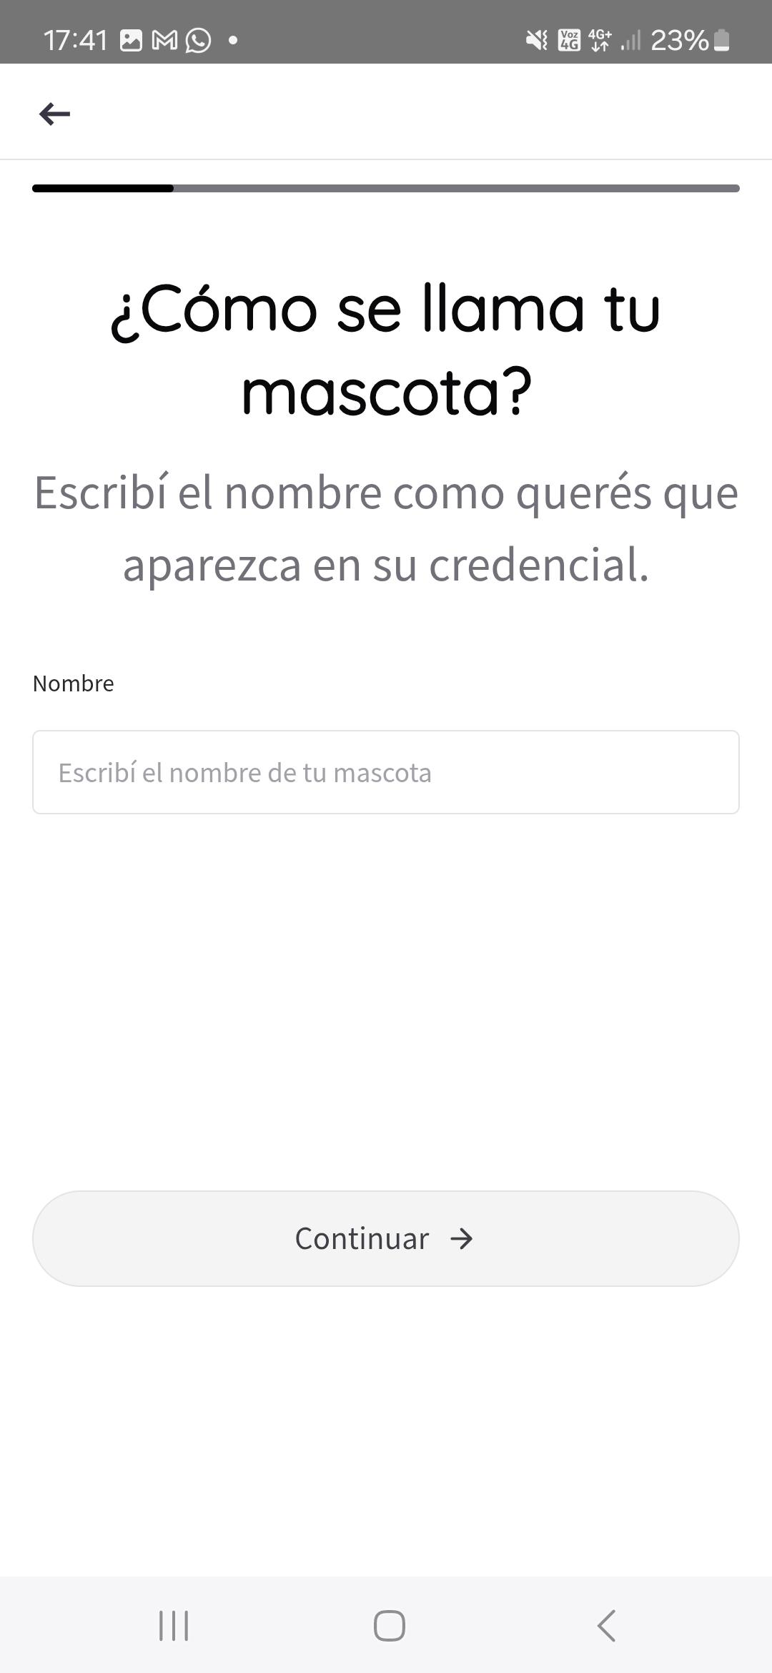
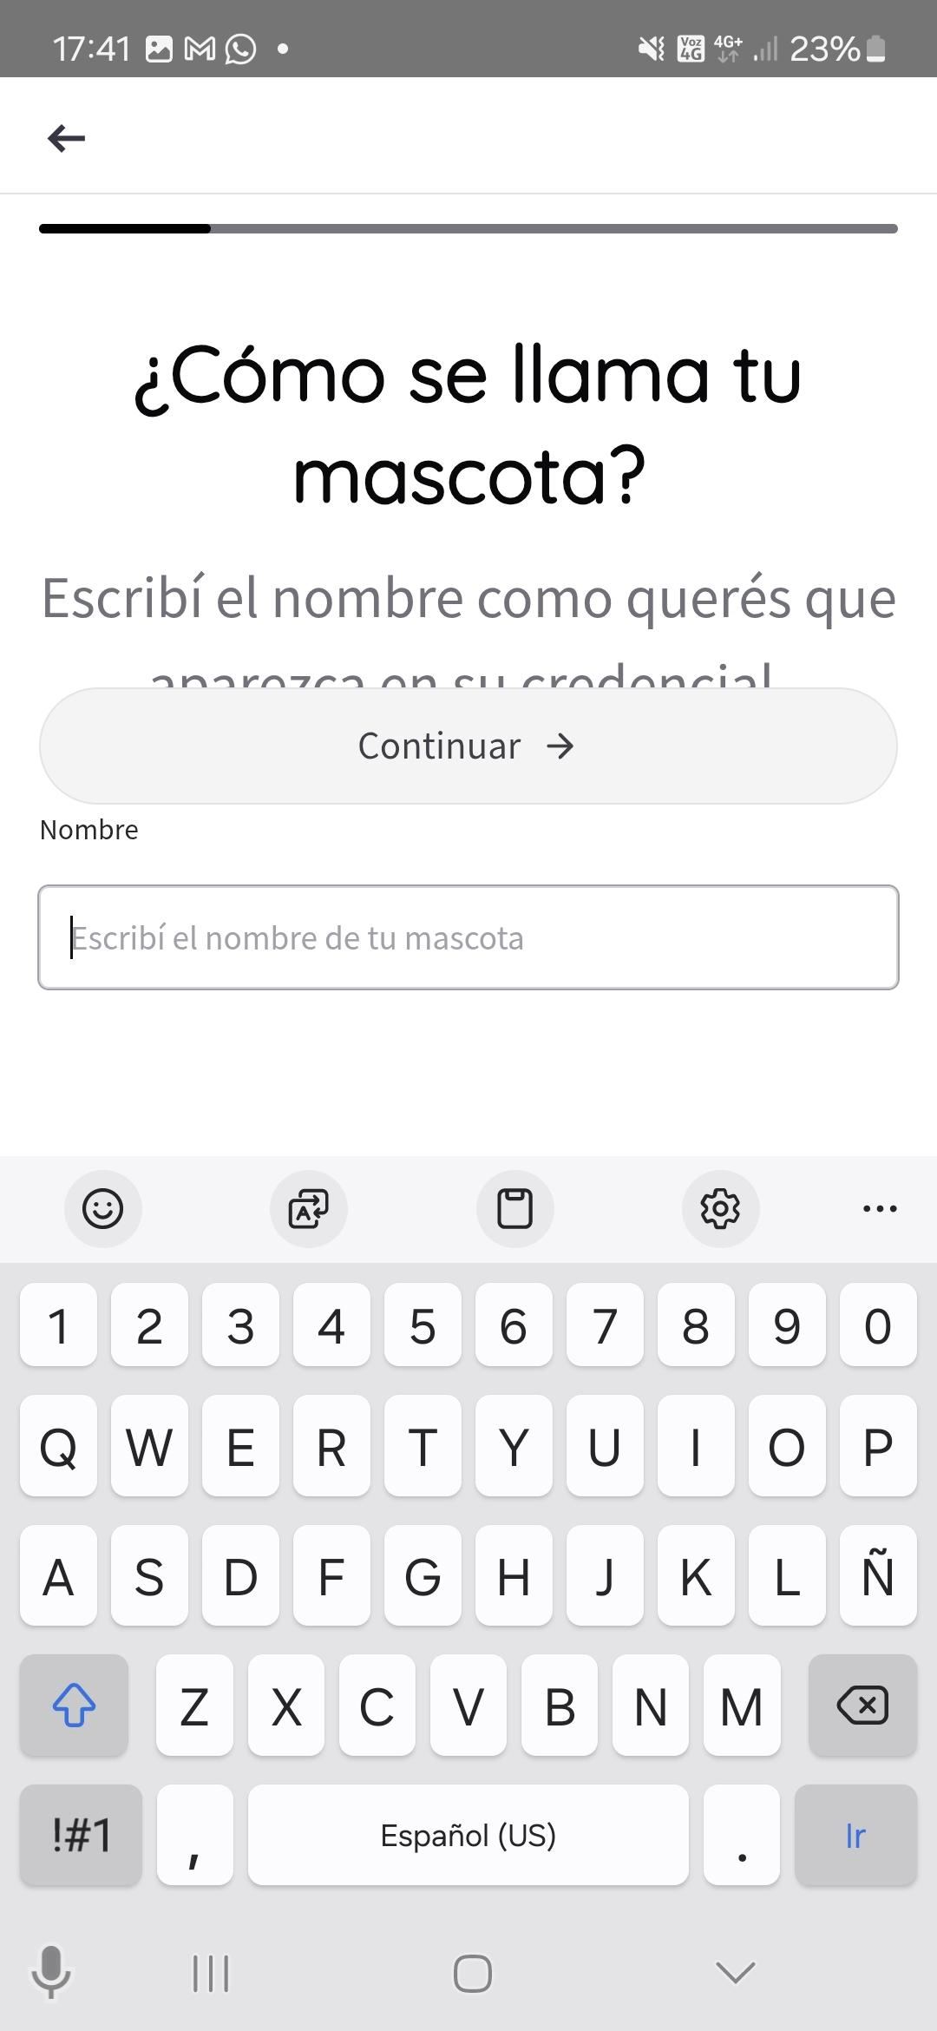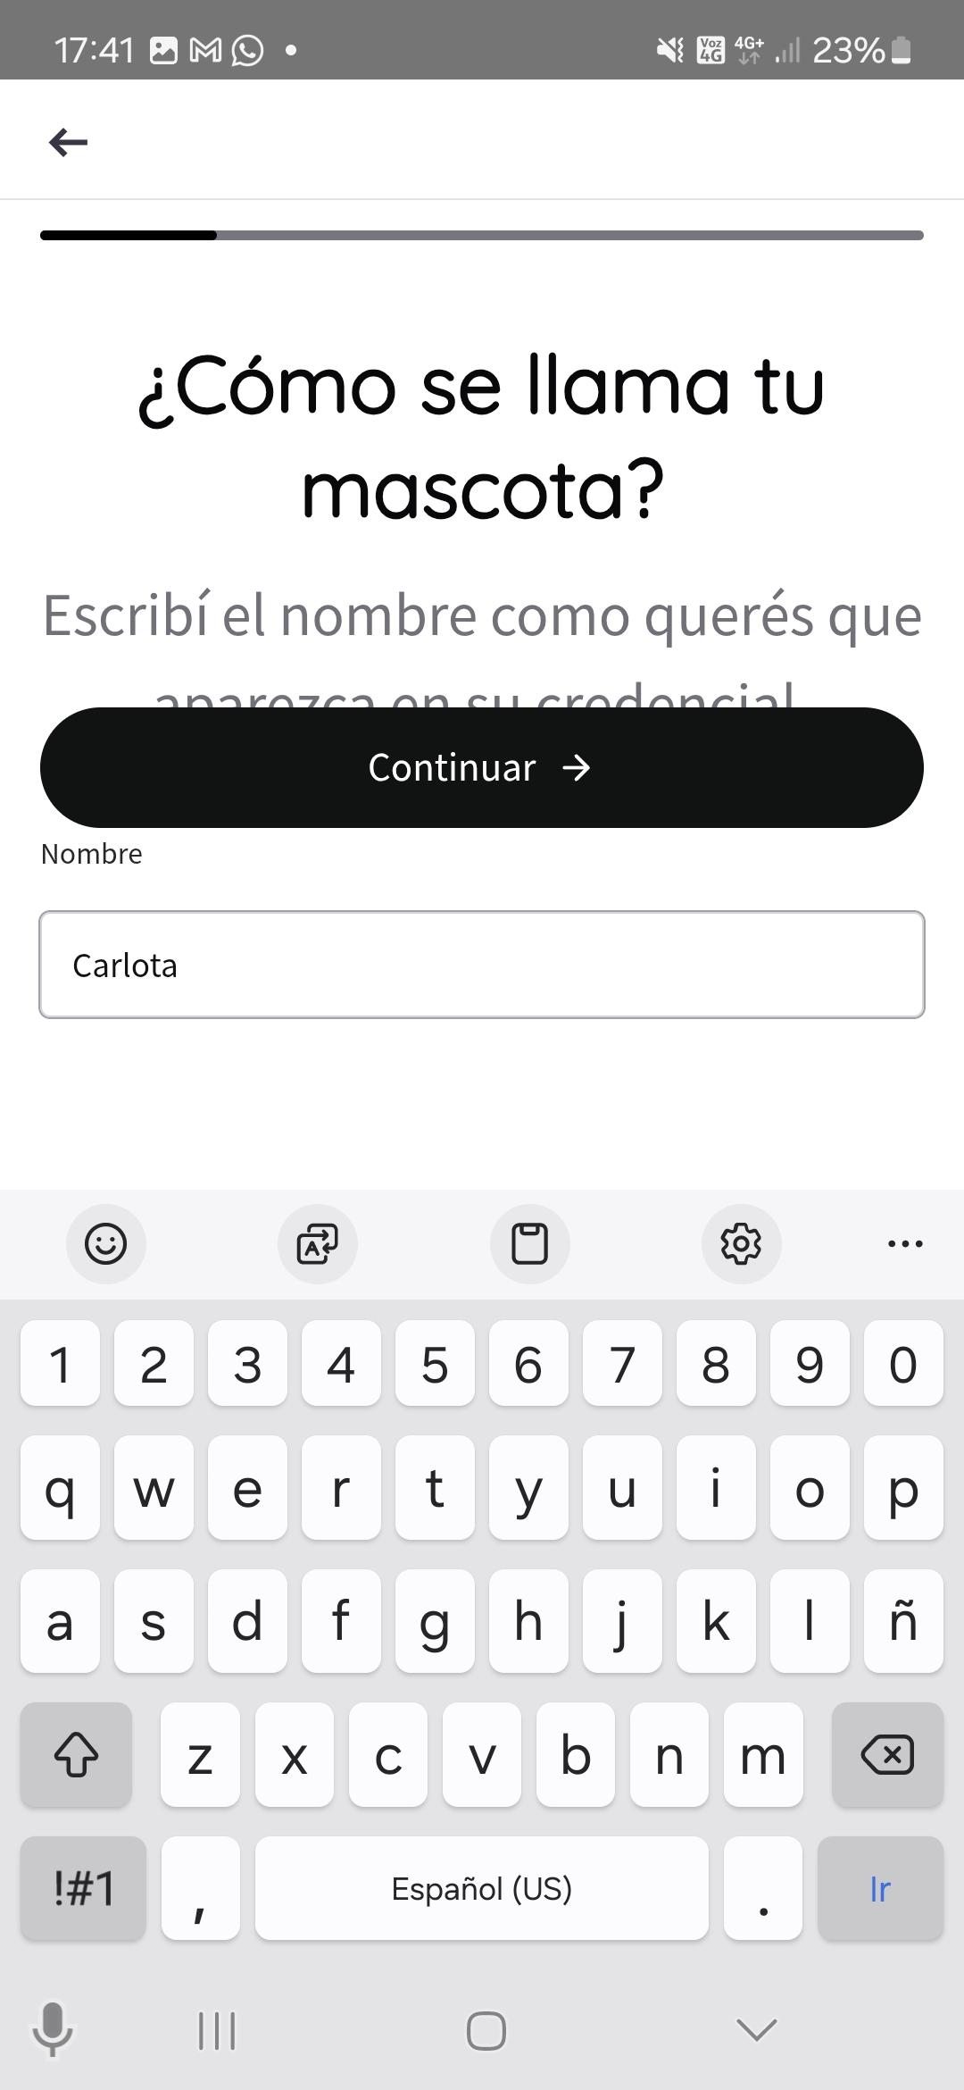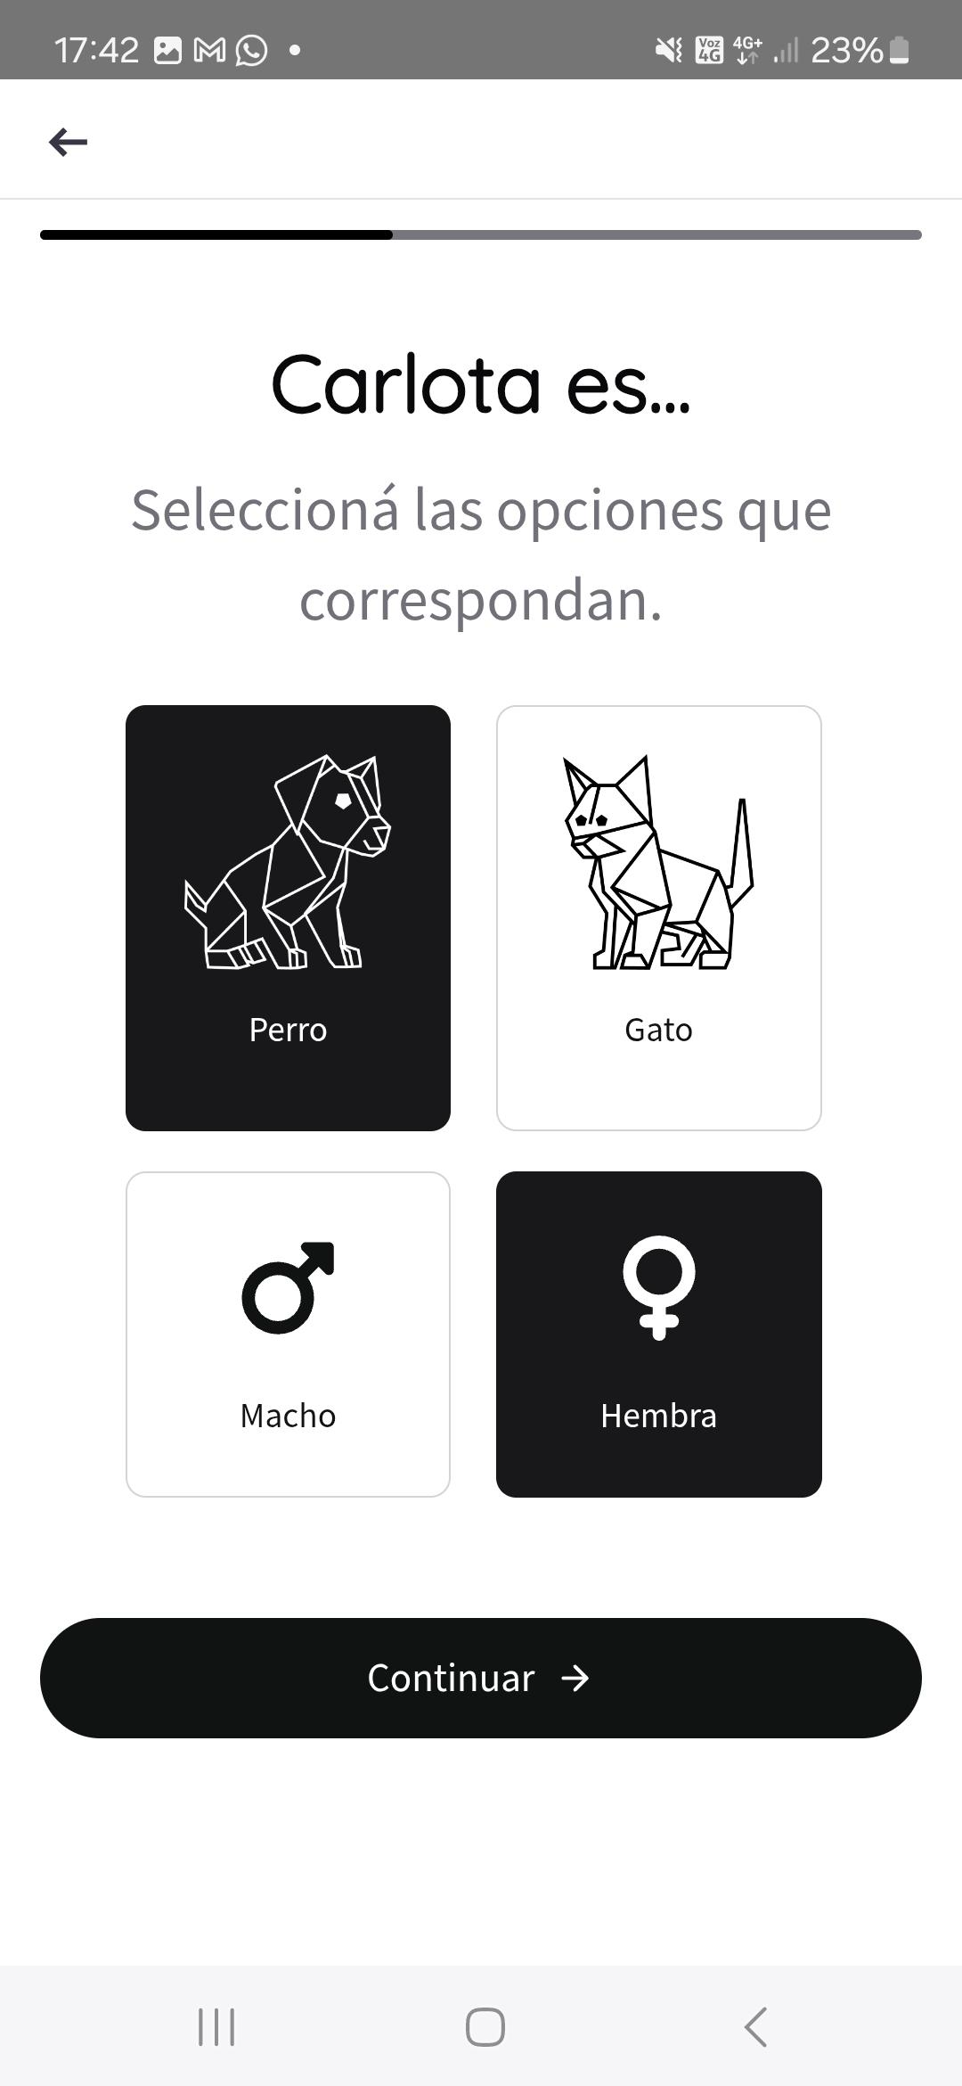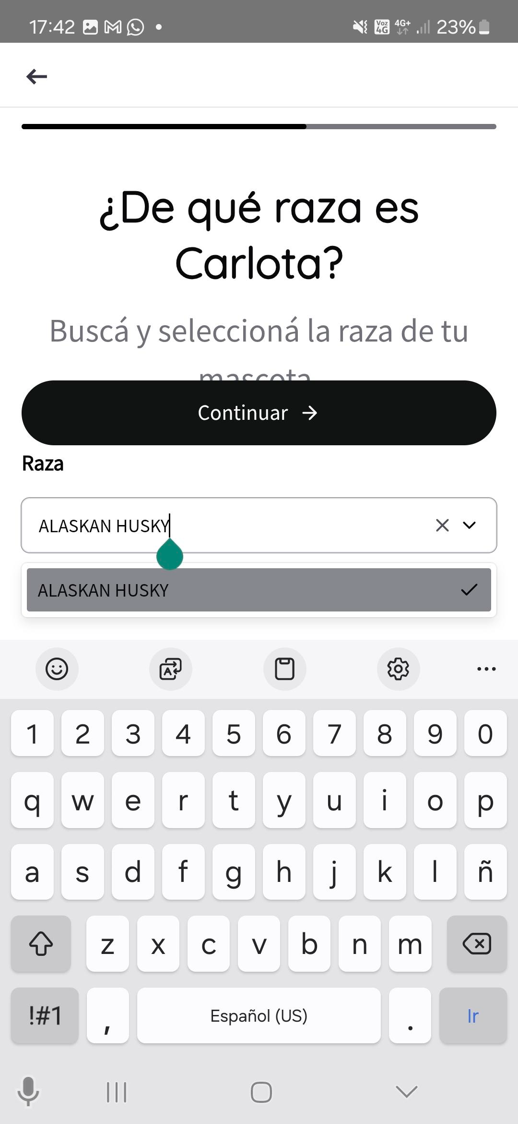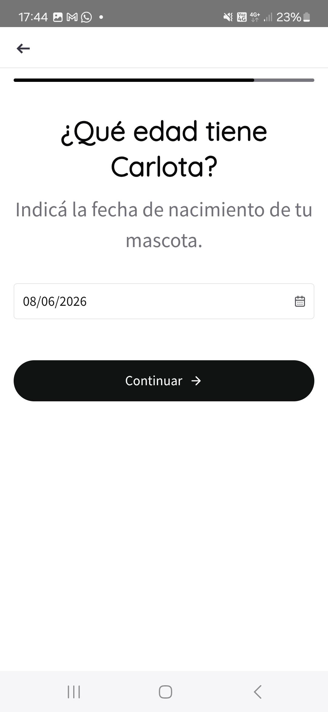

CA9 descarga de pdf:
DESKTOP
Factura: OK
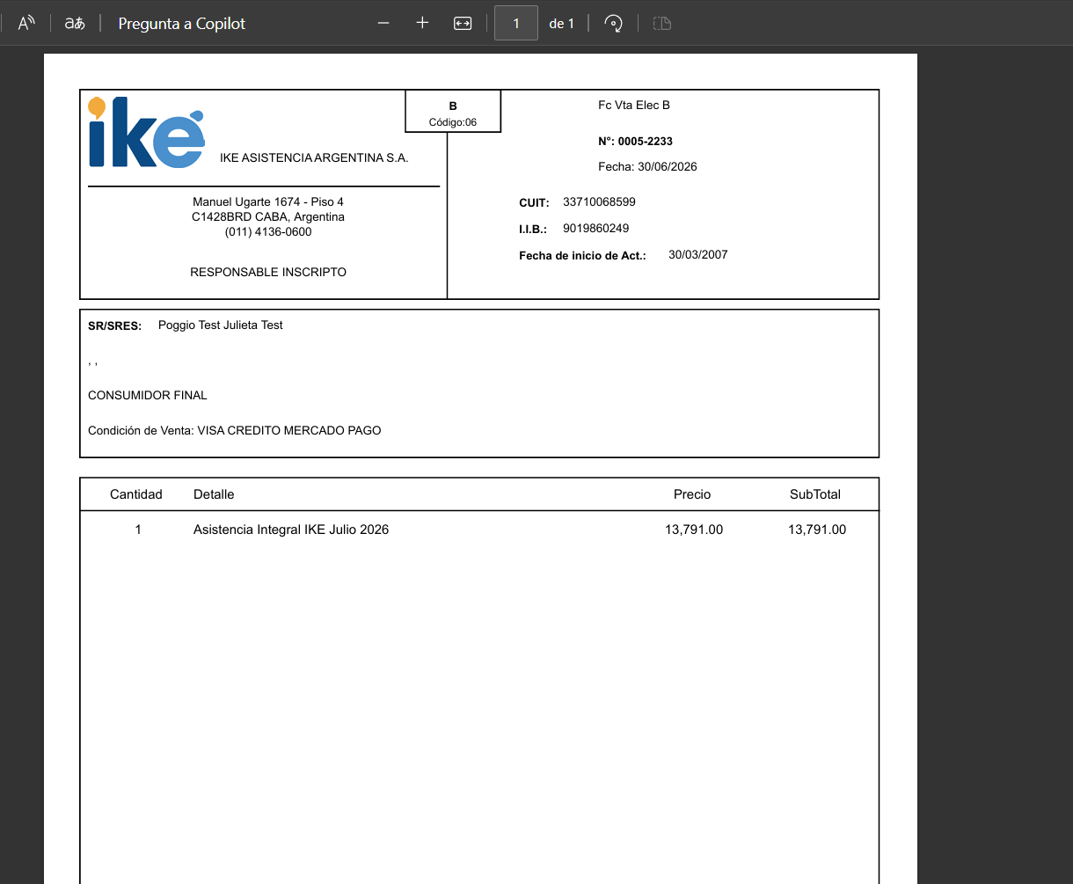

Condicionado OK:

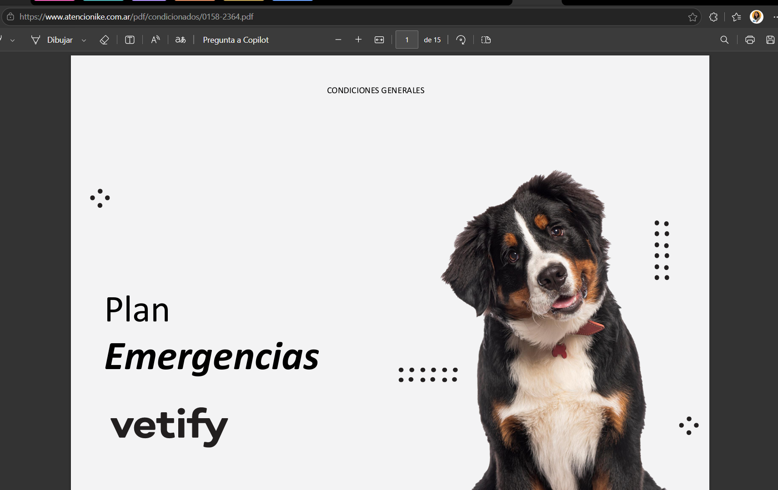
Credencial la preview es la vieja y el PDF es la nueva
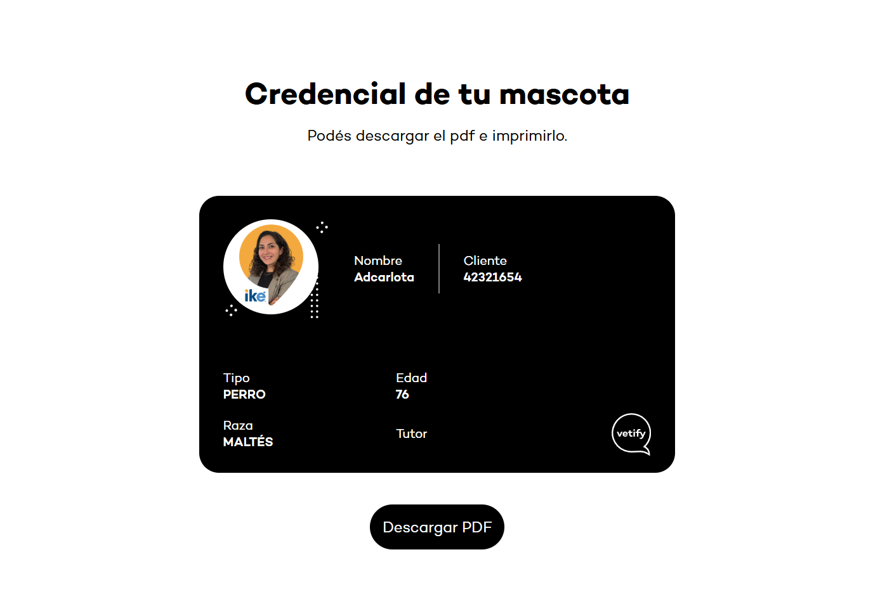
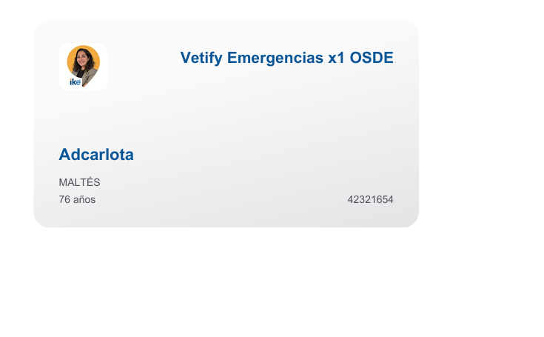

Android:
Factura: no baja, aparece error en android. Pau dice que es la WebView
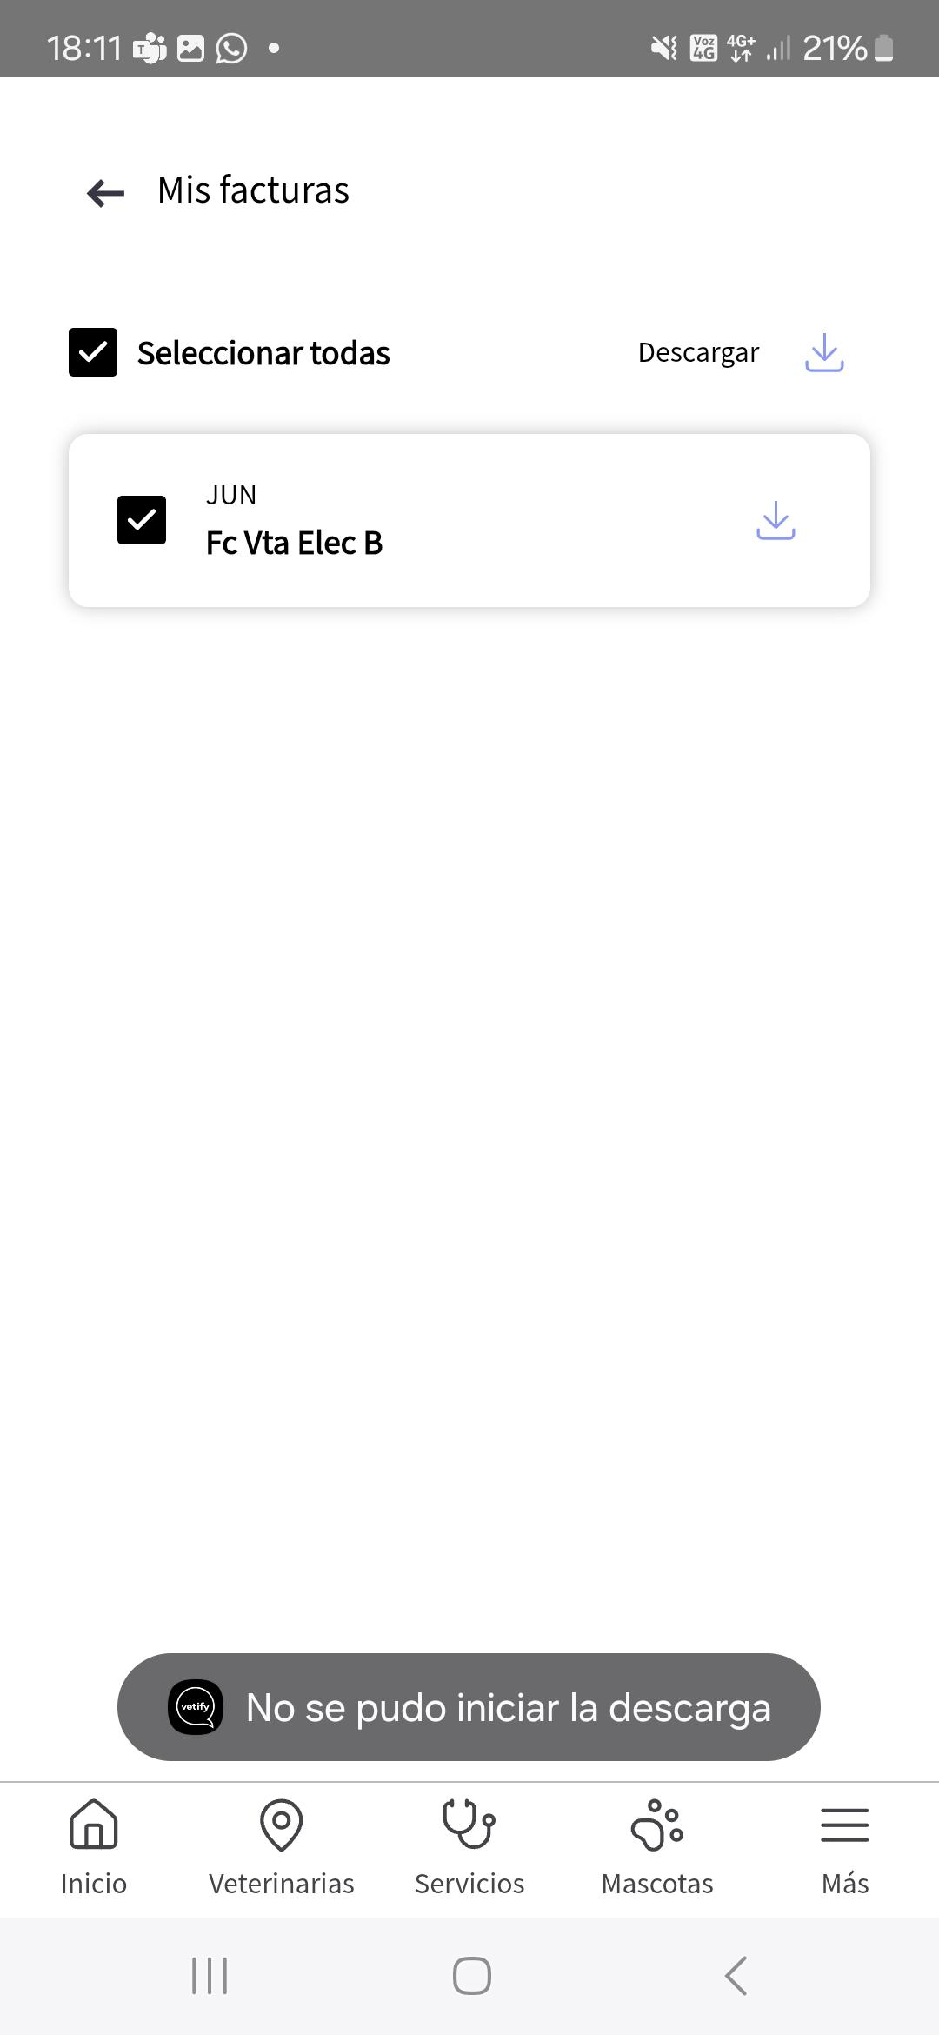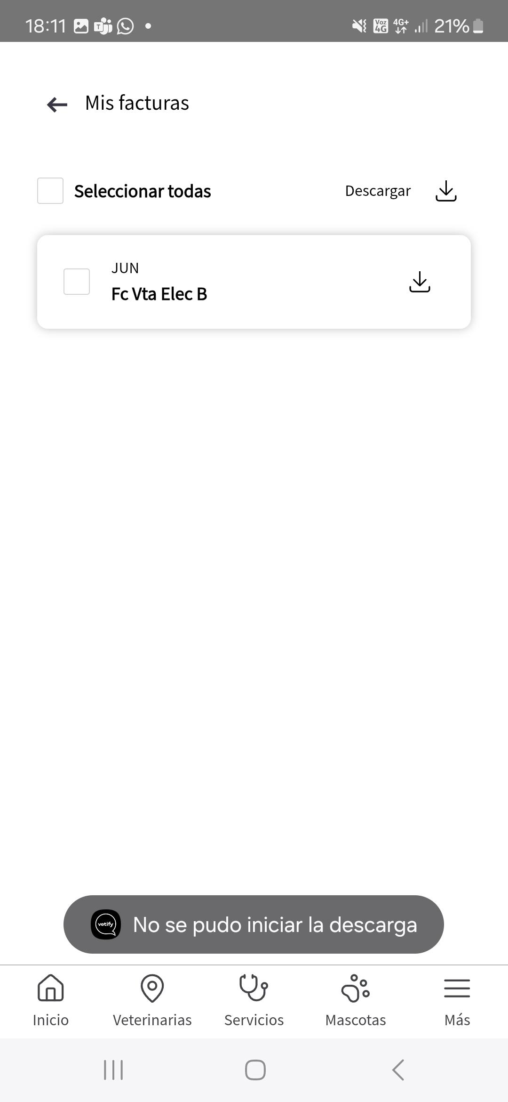

Credencial: el boton no hace nada
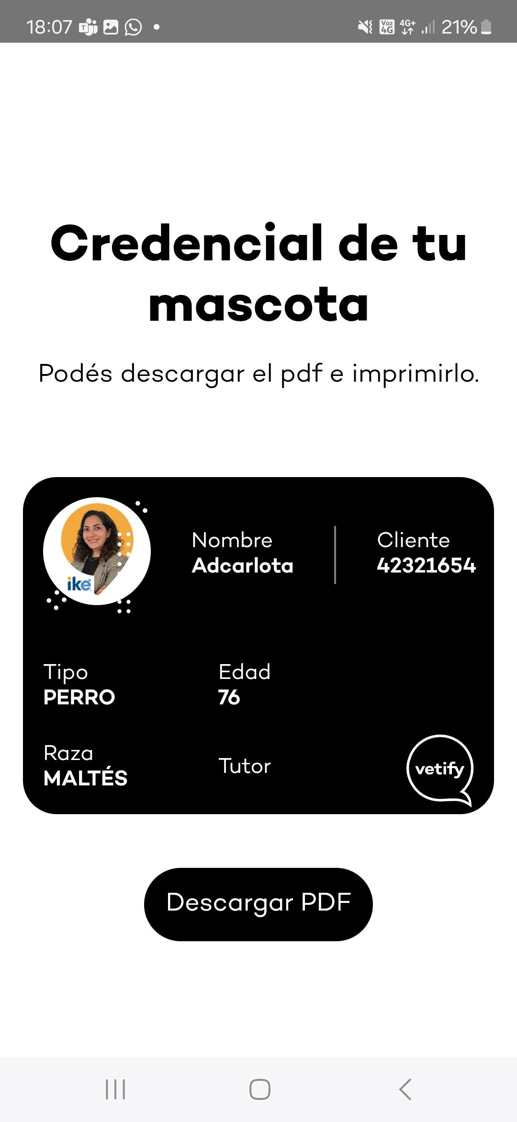
Condicionado: MAL. falta nueva webview en prod


IOS
Credencial: OK
Prueba descarga de credencial iOS.mp4

Condicionado: OK
Prueba descarga condicionado iOS.mp4

Factura: OK
Prueba descarga de factura iOS.mp4
Pero no puedo volver atras

CA10
Videollamada DESKTOP
1) programar OK
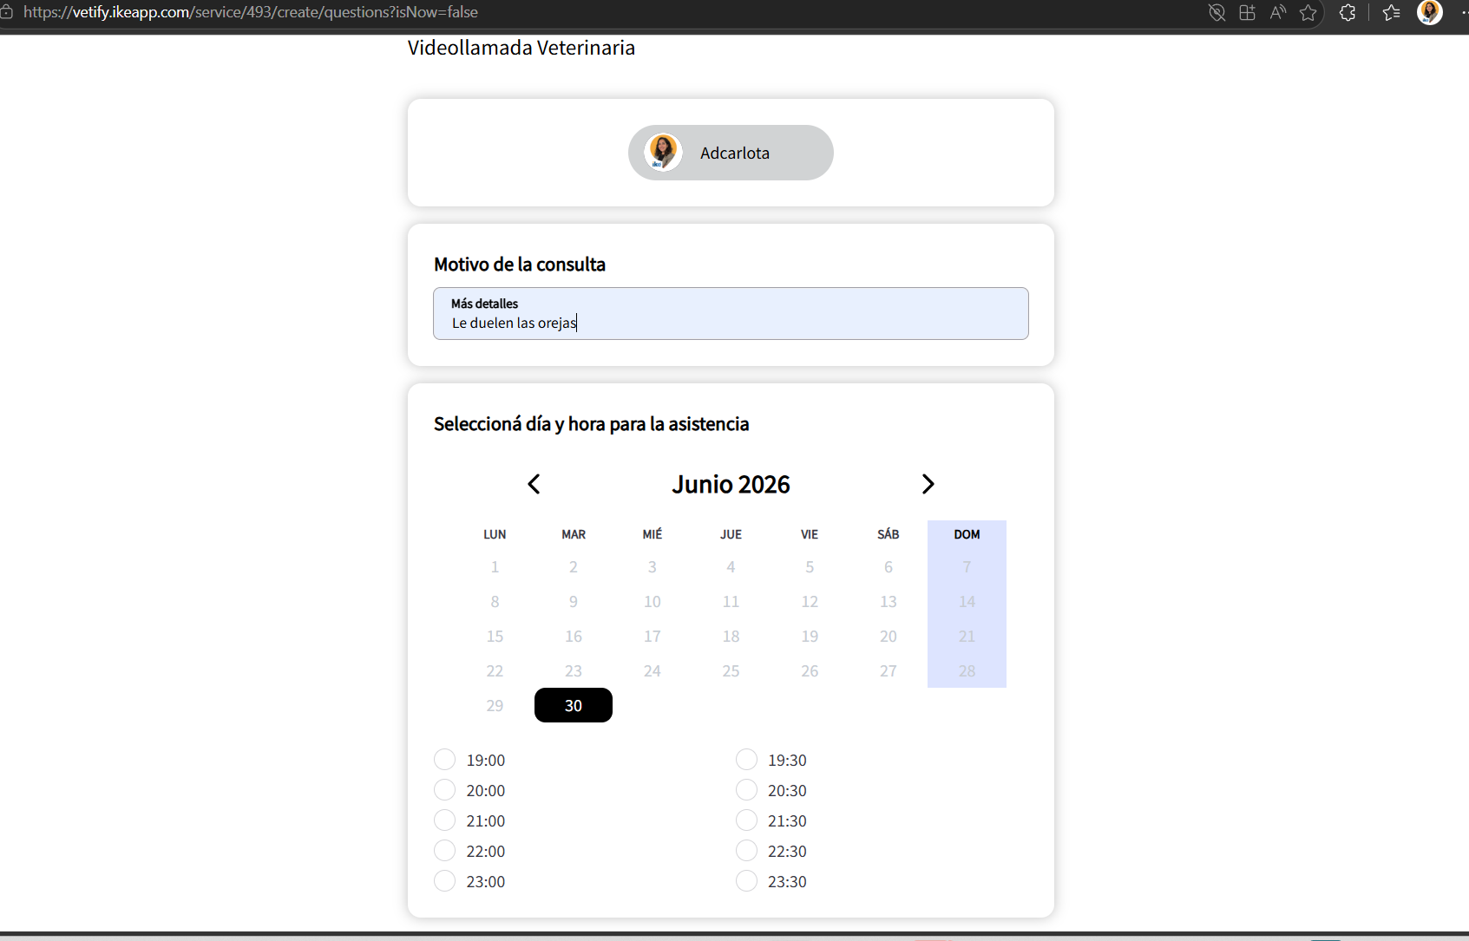
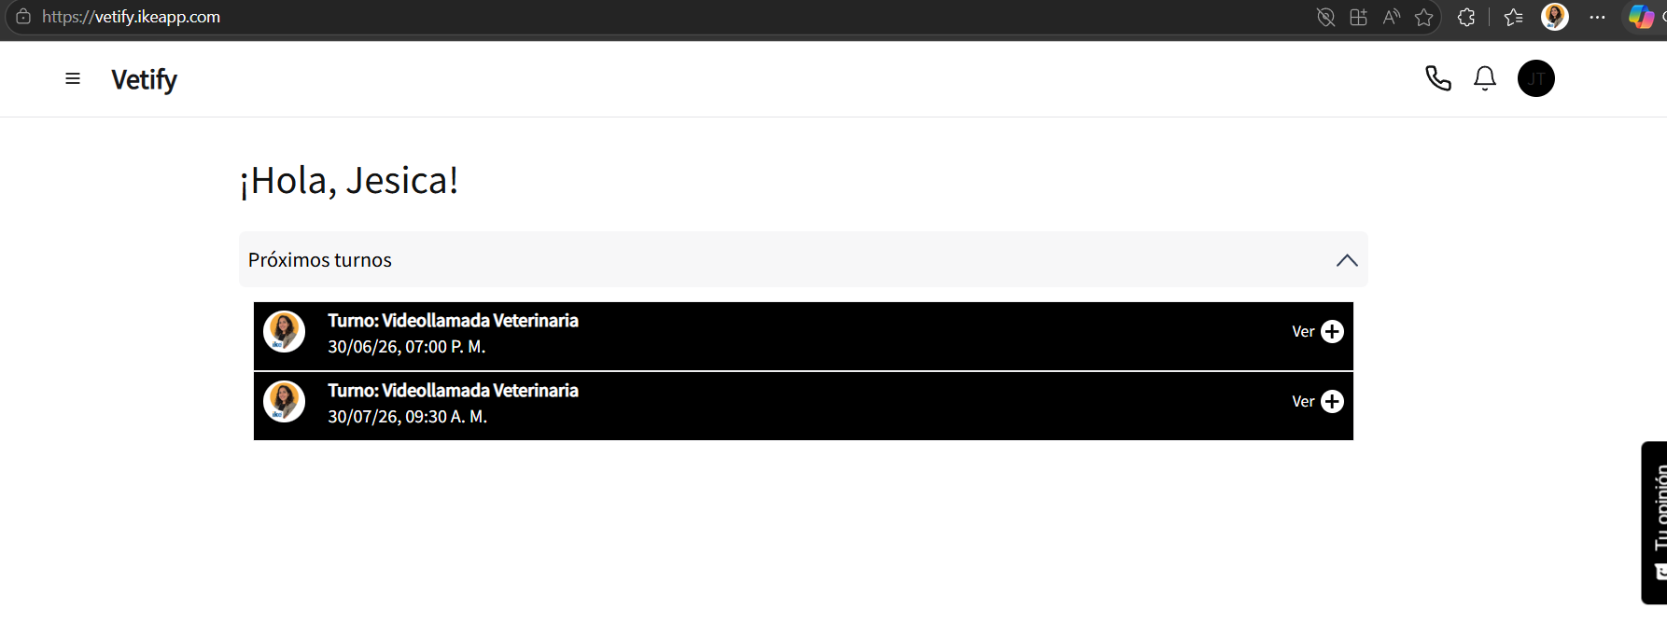
Reprogramar OK
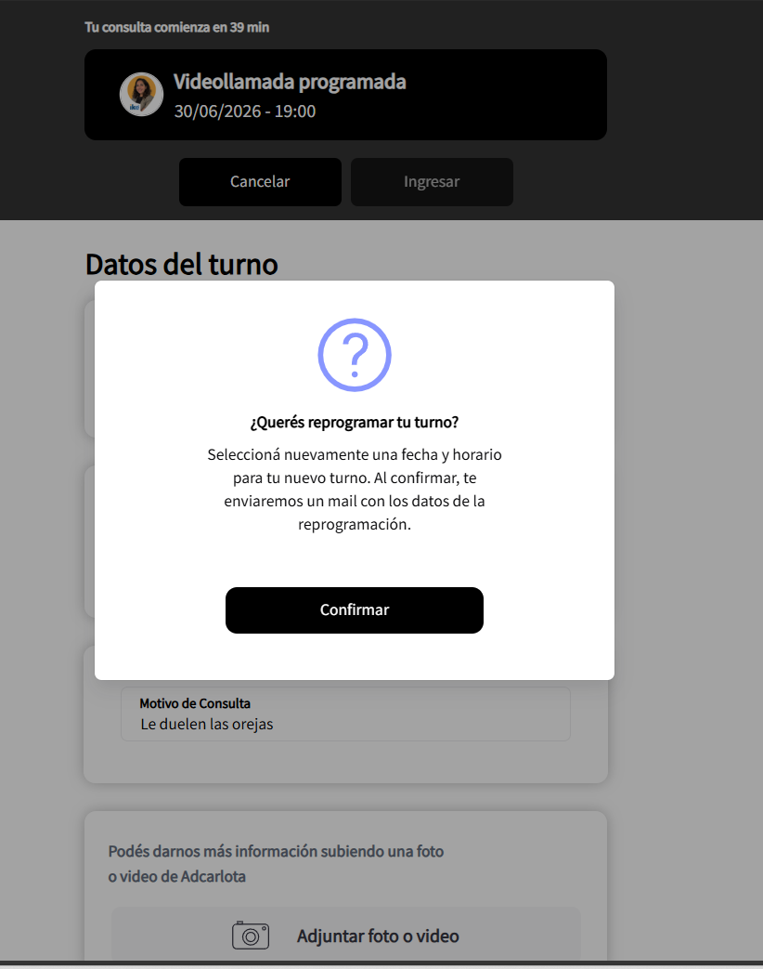
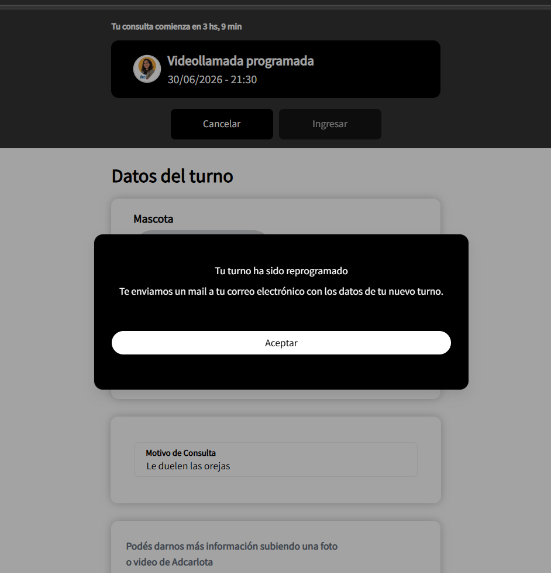

Cancelar OK
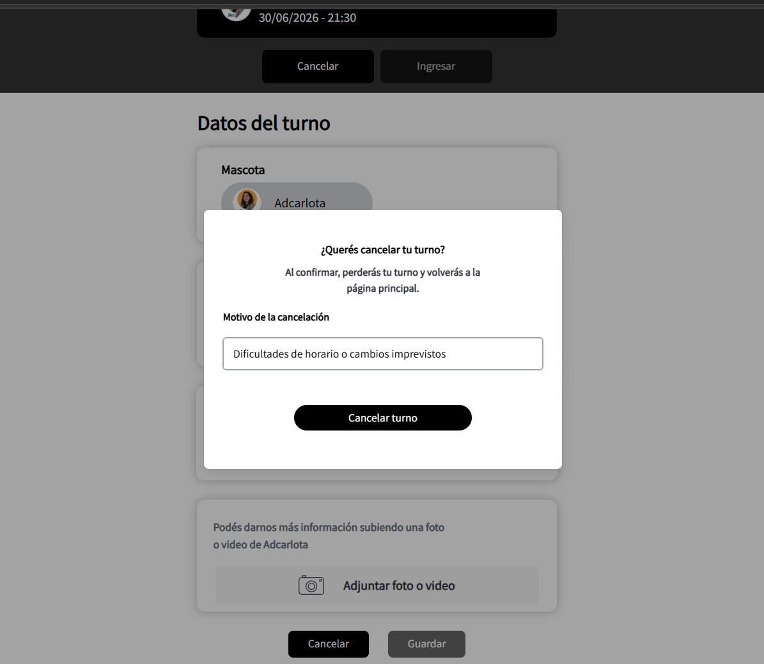
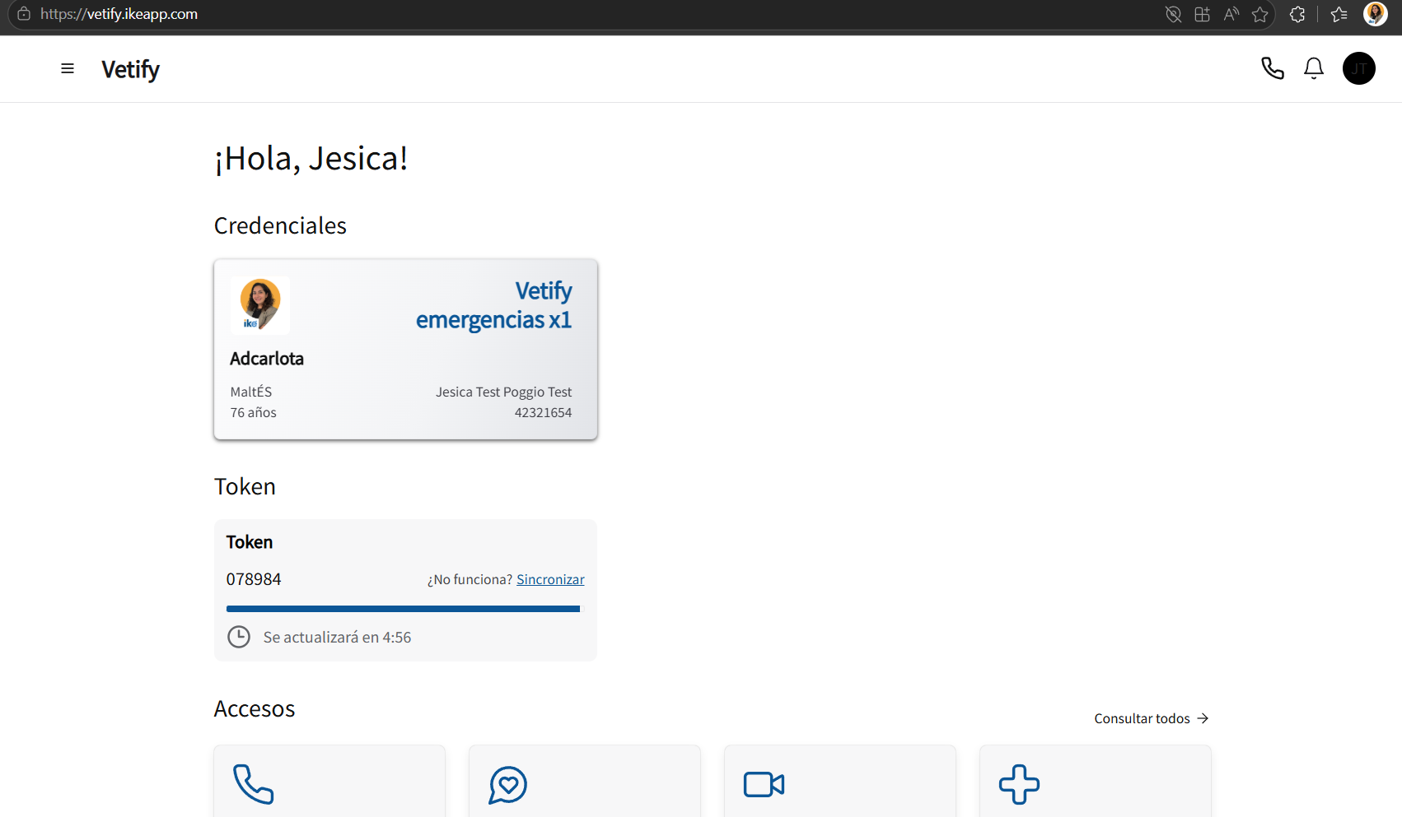

iOS: OK Programar, reprogramar, cancelar:
Prueba videollamada iOS.mp4

Android: OK
Solicitud:
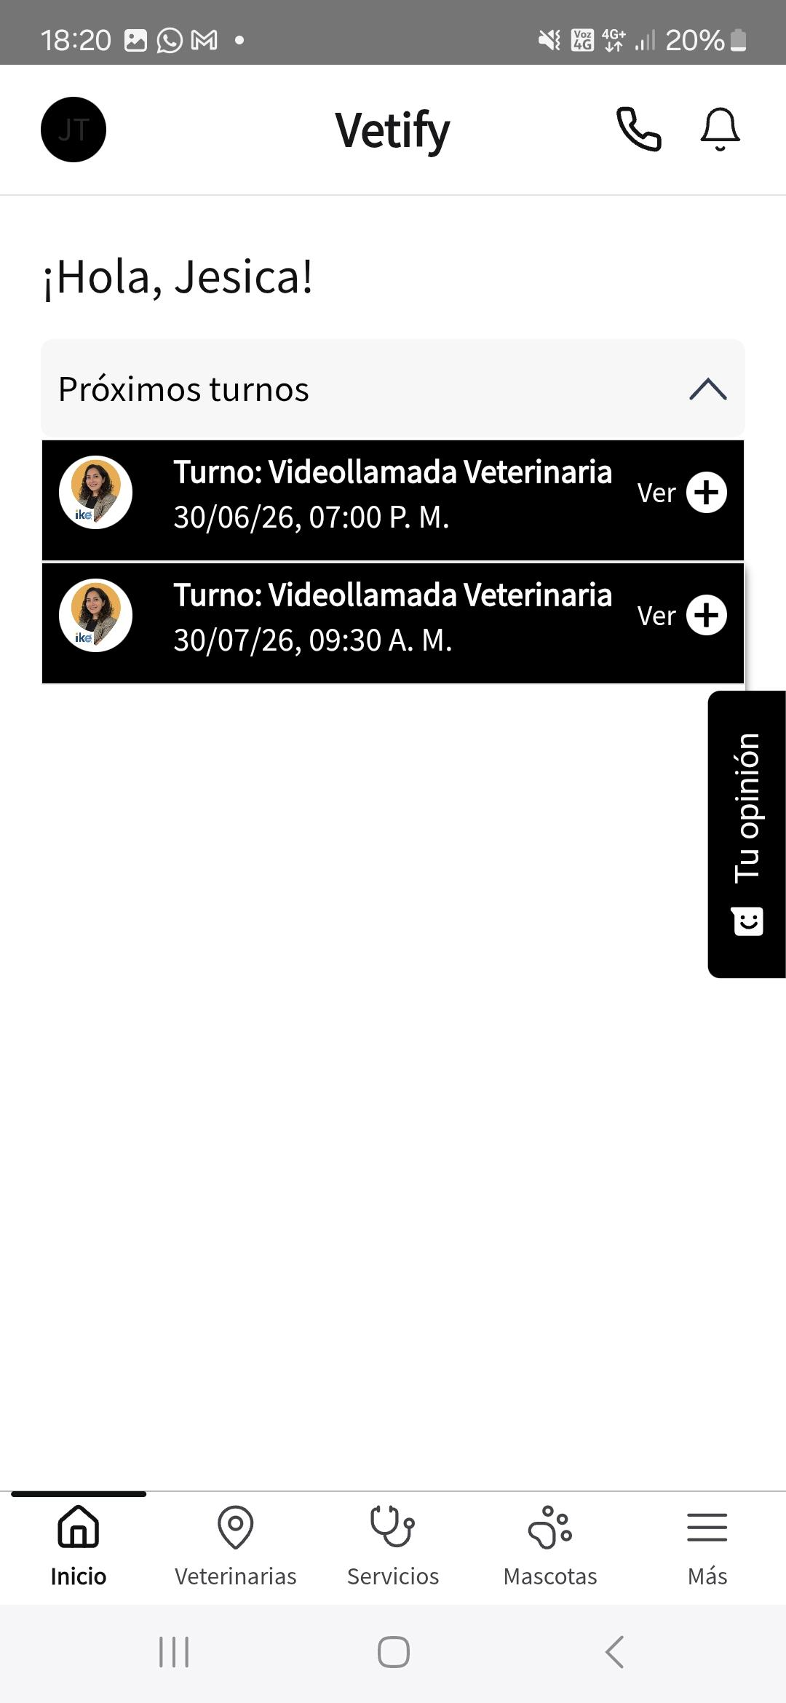

Reprogramar:
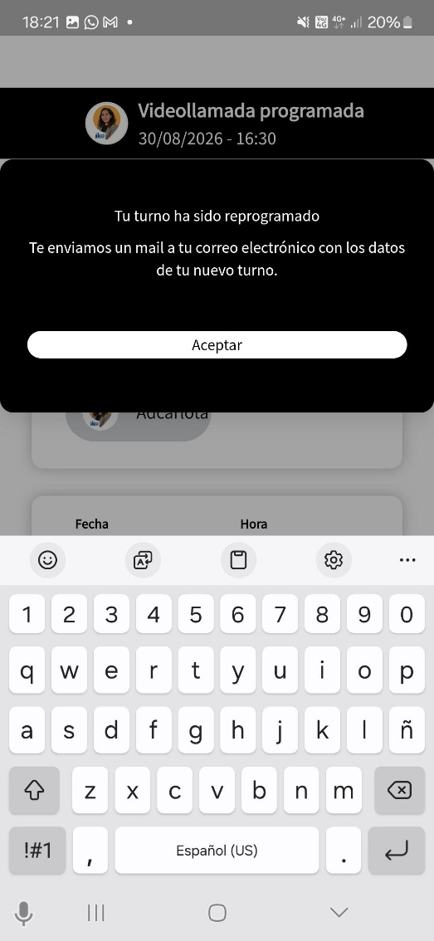

Cancelar:
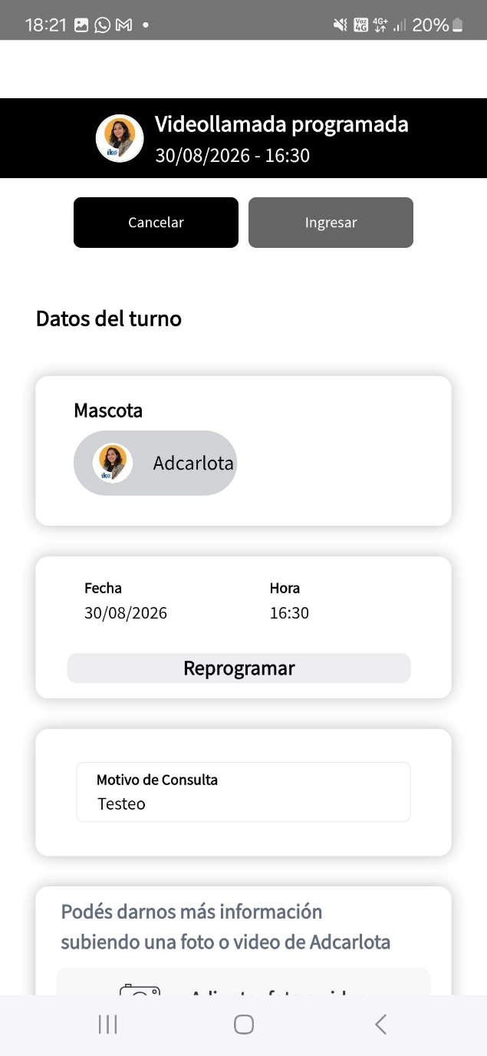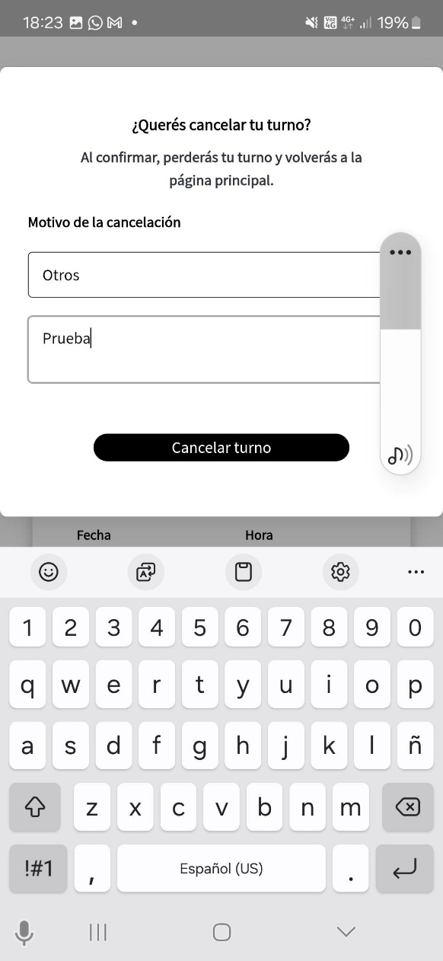

CA11: Mapa de prestadores

Desktop OK
Android OK
iOS OK Prueba navegacion mapa iOS.mp4

CA12: Botón de emergencia

Desktop OK
Android OK
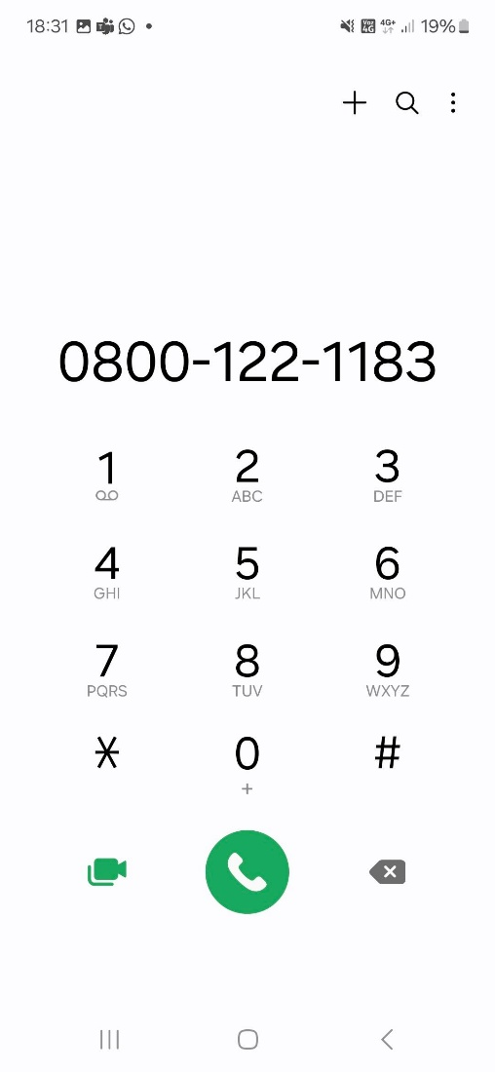
iOS OK
